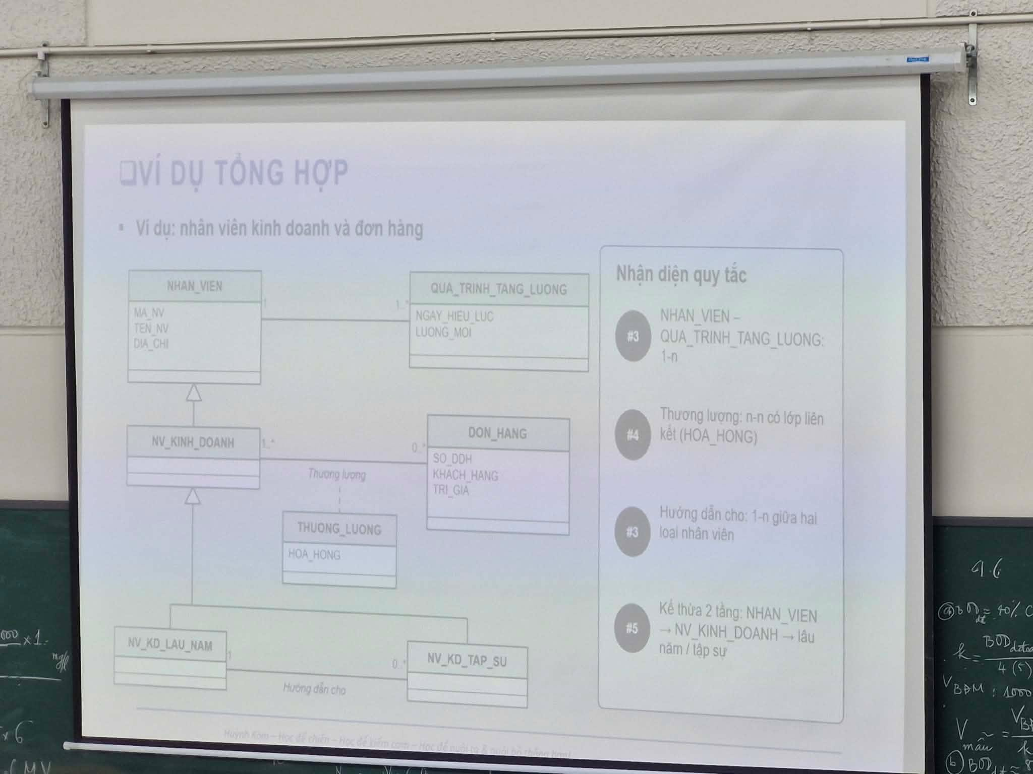
Ví dụ tổng hợp:
Qua_Trinh_Tang_Luong(Ma_NV, Ngay_Hieu_Luc, Luong_Moi)
1 nhân viên có nhiều quá trình tăng lương nên theo quy tắc 1-n, sử dụng khóa ngoại Ma_NV liên kết tới bảng nhân viên.
NV(Ma_NV, TenNV, Dia_Chi, Loai_NV)
Bảng nhân viên là lớp cha lưu trữ dữ liệu chung của tất cả nhân viên.
NV_KinhDoanh(Ma_NV, Loai_NV_KD)
Bảng NV_KinhDoanh là lớp con thừa kế dữ liệu từ bảng NV, đồng thời đóng vai trò là lớp cha của NV_KD_LauNam và NV_KD_TapSu.
NV_KD_LauNam(Ma_NV)
NV_KD_TapSu(Ma_NV, NV_HD)
Cả hai bảng NV_KD_LauNam và NV_KD_TapSu là lớp con được kế thừa từ lớp NV_KinhDoanh. Riêng bảng tập sự có thêm cột NV_HD (nhân viên hướng dẫn) để thể hiện mối quan hệ 1-n giữa nhân viên lâu năm và nhân viên tập sự.
DonHang(SoDDH, KH, Tri_Gia)
Lưu trữ thông tin chi tiết về các đơn đặt hàng trong hệ thống.
ThuongLuong(MA_NV, SoDDH, HoaHong)
Là bảng liên kết giải quyết quan hệ n-n giữa đơn hàng (DonHang) và nhân viên kinh doanh (NV_KinhDoanh), có chứa thuộc tính riêng là HoaHong.

